Historia, Geografía y Ciencias Sociales 7° básico / Unidad 1 / OA1;21/ Actividad 3

Observan un mapa sobre las primeras migraciones humanas en que se indiquen las rutas o trayectorias de dispersión por el planeta, las rutas de poblamiento y las fechas aproximadas de cada una. Pueden utilizar el que se muestra a continuación:
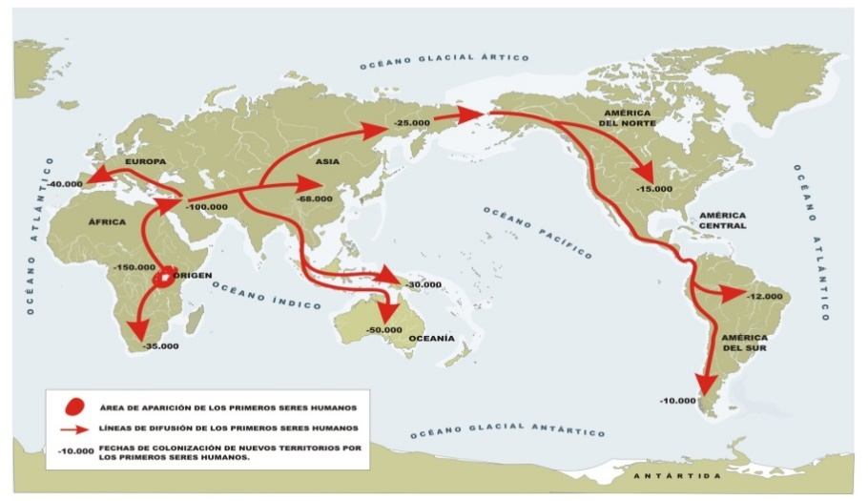

Currículum en Línea (s.f.). Primeras migraciones humanas. Recuperado de:
http://www.curriculumenlineamineduc.cl/605/articles-19534_recurso_jpg.jpg

Con la mediación de la o el docente analizan la información del mapa por medio de preguntas como las siguientes:
- ¿Desde dónde comenzaron las primeras migraciones humanas?
- ¿Cuál fue el primer y cuál el último continente al que llegaron los primeros seres humanos?
- ¿En qué continente se podrían encontrar vestigios de todas las especies del género humano?
- ¿Qué podría haber motivado la migración de los primeros seres humanos?
- ¿Qué tenían en común las regiones donde se dispersaron?
- ¿Con qué barreras naturales se toparon y cómo las sobrepasaron?
- ¿Qué características climáticas permitieron la migración a través de continentes que hoy se encuentran separados por océanos?
Ponen en común sus respuestas con el curso y el o la docente introduce las correcciones necesarias, enfatizando en las variables espaciales que incidieron en la expansión del ser humano. Para finalizar, los y las estudiantes escriben un breve texto en torno al tema “La relación ser humano-medio y su influencia en el proceso de expansión del Homo sapiens por el planeta”, con al menos dos argumentos que justifiquen su respuesta. El o la docente revisa las composiciones y retroalimenta el trabajo de las y los estudiantes.
Observaciones a la o el docente
En esta actividad es importante trabajar en conjunto las escalas temporales y espaciales del proceso de expansión del ser humano. Para ello, puede seguir con el curso la trayectoria e ir señalando los continentes en los que se fue expandiendo el ser humano. Para el caso de América, puede ser conveniente señalar que hay más de una ruta posible (como se verá en las actividades siguientes), pero que lo cierto es que fue uno de los últimos continentes en poblarse.
Para abordar el trabajo con la actitud en mayor profundidad, puede señalar brevemente el trabajo que han realizado diferentes científicos a partir de evidencia y que les ha permitido establecer tanto los puntos de origen del ser humano, como las etapas de su expansión. De esa forma, refuerza la importancia del método de las ciencias sociales, de acuerdo con la actitud del OA D.

HISTORIA, GEOGRAFÍA Y CIENCIAS SOCIALES | Programa de Estudio | 7° básico

